**Tablero Web y Geoservicios sobre Redes de Puntos Geodésicos y Poligonales de la Provincia del Neuquén: Información e Insumos para Planificación de Consultorías**

Juan Pablo Parola1, Pamela Giorgi1, Yamila Centineo1, Fabian Dominguez1, Luis Reynoso1,2

1 Dirección Provincial de Catastro e Información Territorial, Alcorta y Misiones, 8300, Neuquén Capital, Tel: (0299) 4496979

{jparola, pgiorgi, ycentineo, fdominguez, lreynoso}@neuquen.gov.ar

2 Facultad de Informática, Universidad Nacional del Comahue (UNCo),

Buenos Aires 1400, 8300, Neuquén Capital

Tel: (0299) 4490326

[luis.reynoso@fi.umcoma.edu.ar](mailto:luis.reynoso@fi.umcoma.edu.ar)

**Resumen:** La interoperabilidad de sistemas de información y la disponibilidad de información en formatos de datos abiertos y/o geoservicios de IDE, esta inherentemente relacionada al trabajo colaborativo e interorganizacional de los organismos involucrados para el mantenimiento y gestión de la información. Tal es el caso de la preservación y mantenimiento de las redes de puntos geodésicos de la provincia de Neuquén. En esta ponencia se describe el trabajo conjunto entre municipios, la Dirección Provincial de Catastro de la provincia y el IGN en el mantenimiento de puntos de la red. En el marco de un proyecto del BID en el cual se planifica contratar dos consultores para la transformación de puntos a la red POSGAR07, la remedición de puntos y el trabajo conjunto, se creó un tablero de las redes utilizando tecnología leaflet, un conjunto de geoservicios y se especificó los términos de referencia de la consultoria en el marco del proyecto. Se enuncian finalmente conclusiones que pueden ser de utilidad para la firma de convenios entre catastros municipales y provinciales que pueden servir de ejemplo para el trabajo colaborativo y la generación de nuevas capacidades de agencia conjunta.

**Palabras Claves:** red de puntos geodésicos, tablero, datos abiertos, geoservicios, marco de referencia.

1. **INTRODUCCIÓN**

Las superposición de capas y el análisis espacial solo puede ser llevado a cabo si la información que se utiliza en dichos estudios esta georreferenciada utlizando el mismo marco de Referencia. De igual forma las mensuras que son registradas en distintas jurisdicciones del país, deben cumplir con criterios de georrefenciación común. Los agrimensores al igual que ingenieros trabajando en obras publicas y privadas, realizan actividades de mensura e ingeniería, que hacen referencia a puntos geodésicos y poligonales del terreno en el cual trabajan. Por ello, es de suma importancia la preservación de los puntos y su intervisibilidad. En la provincia de Neuquén tal tarea, que podemos categorizar como una tarea de mantenimiento constante, es llevada a cabo por el catastro provincial y cada catastro municipal, y el estado de los puntos es informado entre estos organismos y el Instituto Geográfico Nacional.

Respecto de las redes geodésicas: Existe hoy una red de puntos urbana que cuenta con 825 puntos y una red geodésica provincial con 210 puntos. En las localidades más importantes de la Provincia, existen redes de puntos materializados aproximadamente cada 200 metros, de manera de permitir la intervisibilidad entre los mismos.

Si bien se iniciaron las tareas de verificación del estado de los puntos de la red en las localidades durante el año 2019 y 2020 donde se encuentran las mayor cantidad de trámites de mensura, resultó que el 50% de los puntos controlados se encontró en mal estado o destruido. Por lo que resulta necesario durante el 2022 y 2023, realizar un estado de situación completo, reponer aquellos puntos destruidos, y por otro lado, dado el crecimiento de las localidades, es necesario densificar dicha red. Estos objetivos tanto de mantenimiento de puntos, como verificación del estado y densificación son parte de uno de los componentes del nuevo proyecto de la DPCeIT denominado “Mejora de la Infraestructura Territorial Catastral (ITC) de la Dirección Provincial de Catastro e Información Territorial de la Provincia del Neuquén”.

Actualmente la Dirección Provincial de Catastro e Información Territorial utiliza el marco de Referencia POSGAR’94[1] al cual la mayoría de las mensuras están georreferenciadas (utilizando coordenadas Posgar 94). Este marco se transformará o llevará a POSGAR’07 como parte de otra de las actividades del componente mencionado del nuevo proyecto.

Para estas actividades del nuevo proyecto, se concluyó la especificación de TR (Términos de Referencia) para la contratación de dos consultores en el marco del programa del proyecto (Programa BID 3835). Para el detalle de esos TR fue fundamental, realizar una estimación del volumen de puntos de diferentes redes de la provincia, estimar la carga de trabajo de densificación y especificar las tareas a desarrollar. Para ello, fue necesario compilar y producir información en forma de tableros de información sobre redes y construir geoservicios, que permitieran visibilizar y posibiltar una búsqueda de distintos puntos de acuerdo a su nomenclatura.

La presente ponencia describirá la generación de información que acompañó la especificación del TR. La ponencia se estructura de la siguiente forma: La sección 4 describe un tablero web público de redes geodésicas y poligonales. La sección 3 detalla los geoservicios que están disponibles. La sección 4 enuncia el trabajo conjunto entre el catastro provincial y municipal acordado en la firma de convenios. La sección 5 describe la información accesible a usuarios registrados, la cual permite no solo la consulta de puntos de red sino la recuperación de monografías de puntos geodésicos. Finalmente la sección 6 delinea los TR de los consultores y la sección 7 describe las conclusiones principales y recomendaciones que podrían ser seguidas por otros catastros del país.

1. **TABLERO WEB DE REDES GEODÉSICAS Y POLIGONALES**

Se construyó un tablero de las redes geodésicas y poligonales de la provincia de Neuquén que incluye toda la información pública sobre las mismas. Este tablero está publicado en la siguiente página web:

<http://www.dpcneuquen.gov.ar/mapa/redes.html>

* 1. **TECNOLOGÍA DEL TABLERO DE REDES**

El tablero fué desarrollado utlizando lenguaje R, incluyó la instalación de los siguientes componentes: leaflet, flexdashboard, readr, tidyverse, dplyr, ggplot2, sp, sf y scales. El servidor web es un servidor IIS (Internet Information Server).

Todos los mapas del tablero utilizan el mapa base Argenmap, el WMTS definido por IGN (IGN, 2021), el cual incluye la denominación correcta de provincias y de las Islas Malvinas. Un WMTS es un estándar de OGC para servir y obtener teselas de mapas georeferenciadas por la red. ArgenMap es y será un importante recurso que puede ser utilizado por distintos agregadores de valor.

* 1. **INTERFAZ DEL TABLERO DE REDES**

El tablero de redes (ver figura 1, ó acceder a: <http://www.dpcneuquen.gov.ar/mapa/redes.html>) permite distintas funcionalidades:

1. Hacer zoom-in (al hacer doble-click en el mapa, o al utilizar el + del selector superior izquierdo) y zoom-out (al utilizar el - del selector superior izquierdo).

2. Debajo de los botones de zoon-in y –out, un botón permite volver a la posición original.

3. Un buscador permite la búsqueda de puntos a partir de la nomenclatura del punto.

4. El tablero incluye capas que se pueden mostrar seleccionando distintos radio buttoms. Cada capa conforma una red de puntos distinta. Ellas son:

* + 1. RAMSAC: Respecto de la red de estaciones permanentes. En la provincia hay 3 estaciones GNSS administradas por IGN con contraparte local de cada lugar de la provincia
    2. Red Posgar 07
    3. Red Densificación Posgar 07
    4. Red Geodésica Provincial
    5. Mojones Históricos
    6. Red de Puntos Pasma II
    7. Red de Puntos Petrobras
    8. Red de Puntos YPF
    9. Líneas de Nivelación IGN
    10. Poligonales Urbana

5. El selector de capas permite mostrar sobre el mapa los ejidos de municipios.

6. Una leyenda muestra los colores con los cuales se visualizan los municipios de acuerdo a sus categorías (primera, segunda, tercera o cuarta categoría).

7. Un mapa de tamaño reducido permite la ubicación de la zona actual que se visualiza en un mapa de escala más amplia.

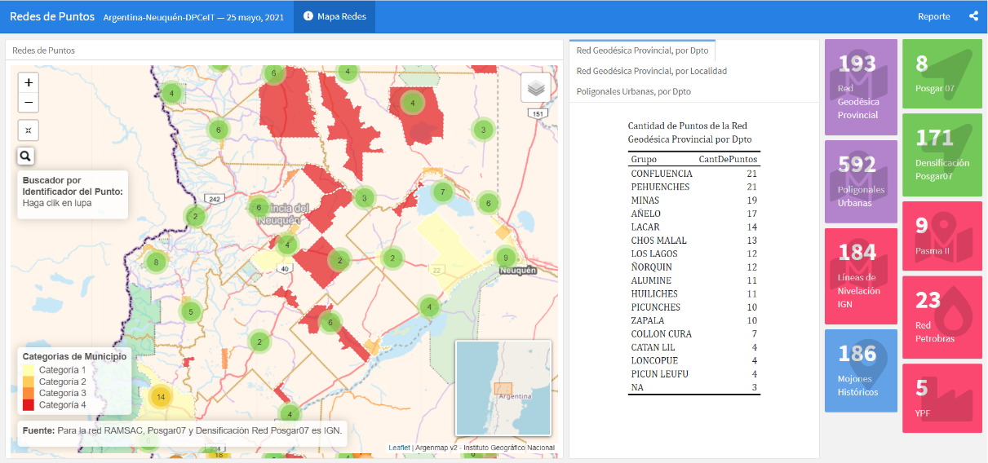

Figura 1: Tablero de Redes

* 1. **ESTADISTICAS DEL TABLERO DE REDES**

El tablero muestra estadísticas principales de las redes, como cantidad de puntos por red, cantidad de puntos de la red geodésica provincial por departamento y por localidad, cantidad de puntos de la red poligonal urbana por Departamento. El tablero permite que cuando se densifique la red, el mismo pueda ser recalculado a partir de generación de scripts en lenguaje R.

1. **GEOSERVICIOS**

Se publicaron dos geoservicios: un WFS y un WMS para que estas redes puedan se utilizadas y consumidas por SIG e IDEs. Las url de estos geoservicios son:

http://dpceit.neuquen.gov.ar/agscatastro/services/IDE/RedesdeApoyo/MapServer/WFSServer

http://catastro.neuquen.gov.ar/nqn_ide/services/IDE/RedesdeApoyo/MapServer/WmsServer?

1. **EL MANTENIMIENTO CONJUNTO DE LAS REDES**

La DPCeIT en conjunto con los municipios se encarga del mantenimiento de las redes. Es fundamental al conservación de la monumentación de cada punto, para que los mismos puedan ser ubicados, y utlizados en actividades de agrimensura.

El catastro provincial (la DPCeIT) ha firmado convenios con los catastros municipales en los cuales las cláusulas decimo primera y décimo segunda hacen referencia al mantenimiento de las reds.

Un reporte del tablero, accesible desde el menú superior a la derecha, opción Reporte, estructura la información de la red de poligonales urbanas para cada municipio para que la misma sea accedida por los municipios en cumplimiento de la Décimo primera (11era.) cláusula del convenio celebrado con los mismos. Los datos se muestran en mapas dinámicos y en tablas, para que los municipios puedan efectuar una revisión de los mismos (de acuerdo lo especifica la cláusula 12da.):

*DÉCIMO PRIMERA: “CATASTRO” se compromete a entregar a la “MUNICIPALIDAD” los datos completos de la Poligonal de Apoyo Urbana, incluyendo coordenadas y monografías, autorizando su uso con fines catastrales. La información que se disopne está compuesta por:*

*Coordenadas: En el marco de referencia vigente para “CATASTRO”, geográficas y planas en proyección GAUSS-KRUGER.*

*Datos altimétricos: cota. Módulos de deformación y otros datos, en los formatos disponibles (papel y/o digital) word, Excel, Autocad DXF/DWG.*

*DÉCIMO SEGUNDA: La “MUNICIPALIDAD” se compromete a efectuar una revisión de cada uno de los puntos de la Poligonal de Apoyo Urbana y a informar anualmente, a “CATASTRO”, por escrito, sobre el estado de los mismos. De considerarlo oportuno, la información podrá ser suministrada antes del plazo establecido.*

La tarea de revisión es sencilla, agentes municipales revisarán periódicamente cada punto de la Poligonal de apoyo urbana, para verificar que el mismo se encuentra en condiciones, informando fecha de la visita, estado en el cual se encuentra el punto (“Encontrado ok”,“destruido”, etc.) y tomarán una foto del mismo para subirlo a un formulario web.

Los informes de revisión deberán enviados por email al jefe de depto de geodesia (dpcgeodesia@neuquen.gov.ar) con copia a la dirección general de Catastro Físico (fisico.dpceit@gmail.com) y a la Dirección Provincial (dpcatas@gmail.com), y deberán completar por cada punto de la poligonal urbana que fue revisado el siguiente formulario: [Enlace al Formulario para Informar revisión realizada:] (<https://docs.google.com/forms/d/e/1FAIpQLScY6FdvxXi4dhzFm95sHNuX4FIscUnyjw5fkf78HI7KP0OoPA/viewform?usp=sf_link>)

La cantidad de puntos de las redes de Red Poligonal Urbana (RPU), Red Poligonal Provincial (RGP) que están ubicado en cada localidad se muestra en figura 2:

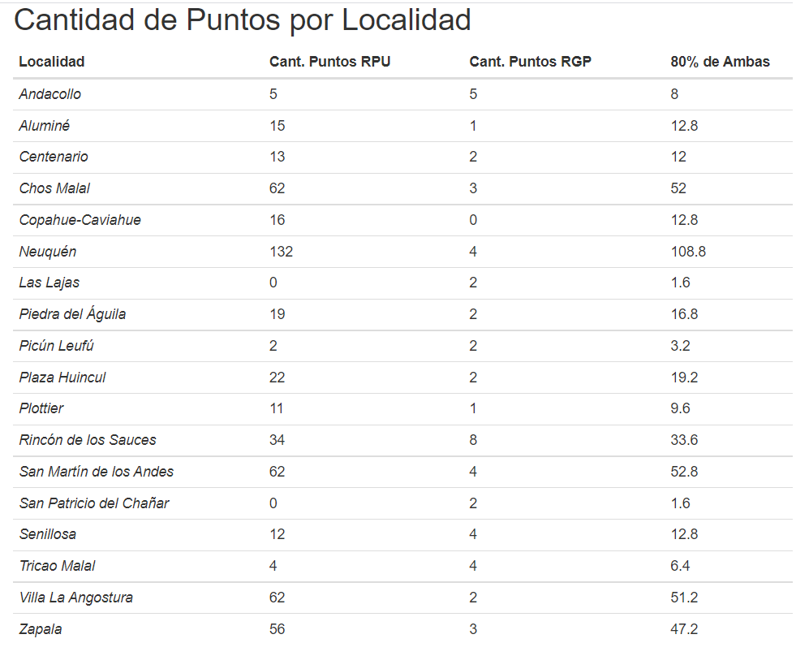

Figura 2: Cantidad de puntos por localidad mostrado en el reporte de Redes

El reporte del tablero incluye un mapa del ejido de cada localidad (similar a figura 3) en el que se muestran los puntos que están ubicados en el ejido (el reporte recordemos está disponible en: <http://www.dpcneuquen.gov.ar/mapa/ReporteRedes.html>).

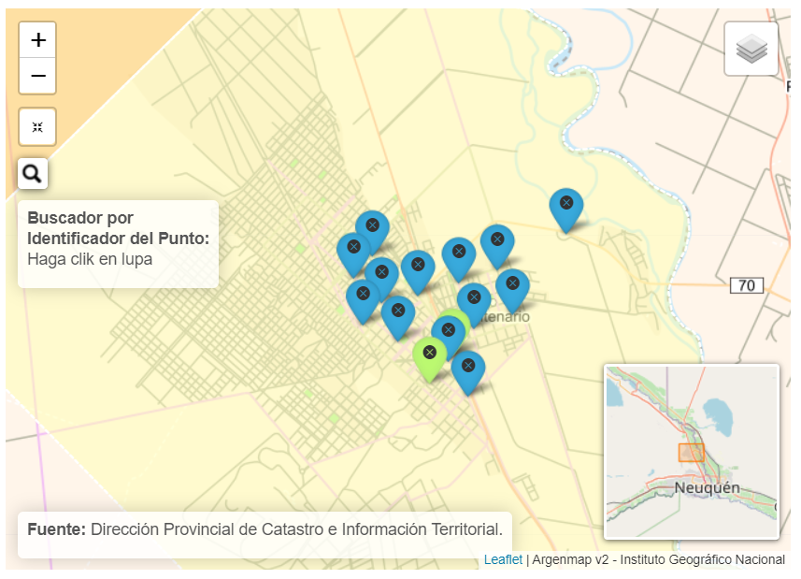

Figura 3: Mapa ejemplo de cada localidad incluida en el reporte.

Además el reporte incluye datos asociados a cada punto para las redes mencionadas (RPU y RPP), similares a los de la figura 4.

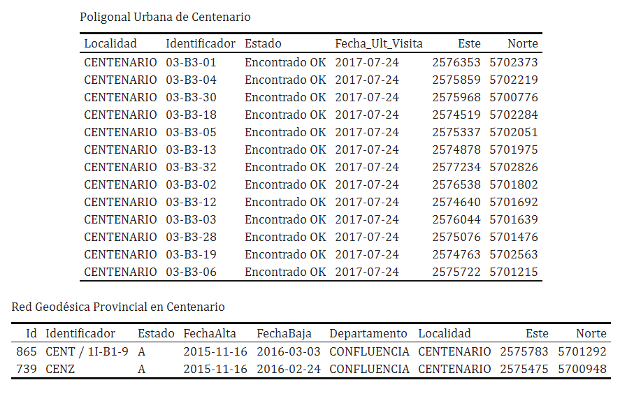

Figura 4. Ejemplo de tablas por localidad para las redes RPU y RPP.

Adicionalmente el reporte incluye un enlace al convenio firmado entre el catastro provincial y el municipal.

1. **LAS REDES EN EL SISTEMA ITC**

El sistema ITC (Infraestructura Territorial Catastral) es el sistema de la DPCeIT para sus usuarios registrados (más de mil actualmente) en el cual participan usuarios de organismos del sector público y del sector privado (agrimensores, escribanos, etc.). El sistema permite visualizar las redes de apoyo a partir de la tabla de contenidos (ver Figura 5):

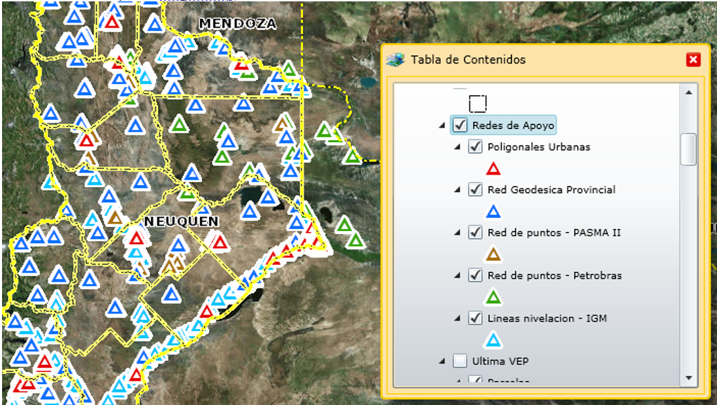

Figura 5: Las redes geodésicas y poligonales en el ITC

1. En este grupo podemos visualizar las redes publicadas y activar o desactivar las mismas.
2. Acercarse al lugar de interés y visualizar la etiqueta del punto de la cual se necesita la Monografía. Ej. 15-B3-128
3. Entrar Gestor Documental (figura 6) elegir Monografías de Punto de Apoyo.
4. En el campo Descripción ingresar la etiqueta visualizada en el mapa [15-B3-128] y presionar Consultar.
5. Al recuperar la información sobre un punto y desplazándonos hacia la izquierda con la barra de desplazamiento inferior y presionándo sobre el vinculo [Adjunto] es posible obtener el pdf de la monografía del punto (Fig.6).

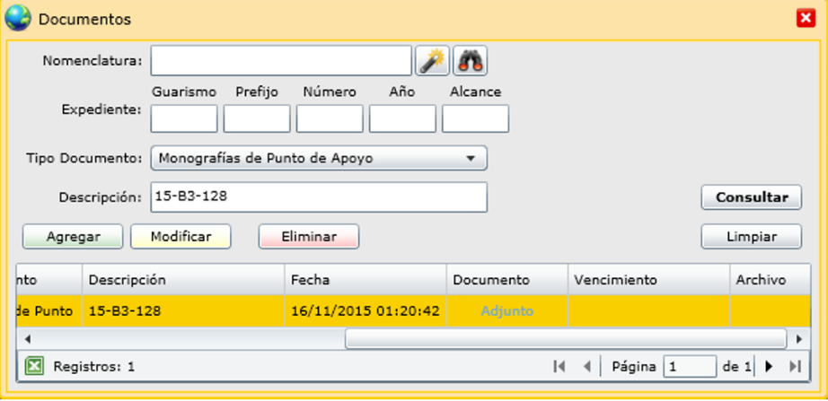

Figura 6: Interfaz del Gestor Documental del ITC, búsqueda de Monografías

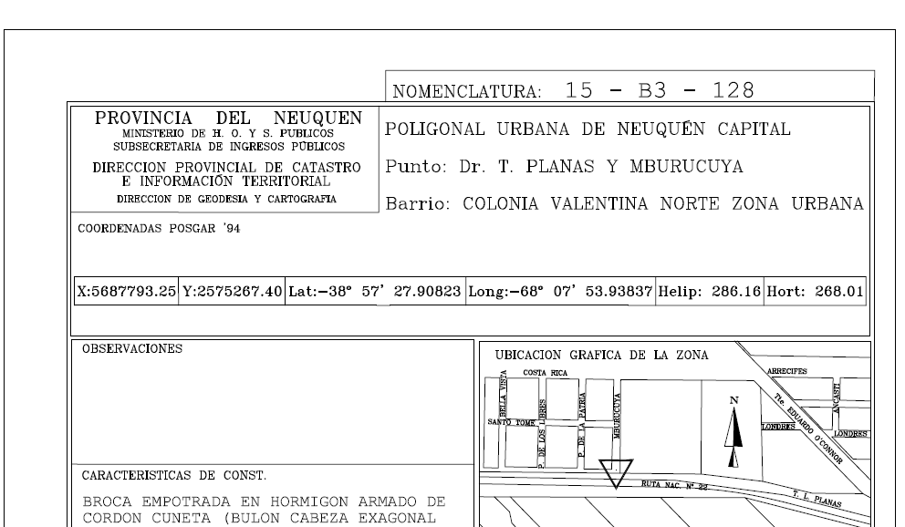

Figura 7: Ejemplo de Monografía

1. **TÉRMINOS DE REFERENCIA DE CONSULTORES**

No es posible detallar el documento TR de los consultores debido a limitaciones de espacio, pero es importante mencionar que la implementación de esta actividad supone, entre otras, el desarrollo de las siguientes acciones:

1. Cambiar el marco de referencia actual POSGAR 94 a POSGAR 07, debido a la Disposición N° 20/09, que definió que el Marco de Referencia Geodésico Nacional para la República Argentina será la Red POSGAR '07 (Posiciones Geodésicas Argentinas 2007). La georreferenciación en POSGAR 07 es una tarea necesaria de realizar que repercute en el marco de referencia común de la provincia, esto es en la publicación de información geoespacial en el portal IDENEU. Conlleva la aplicación de estándares comunes que permiten la interoperabilidad de datos. Un marco de referencia común es necesario para una correcta superposición de capas de información. Por ello, esta acción se realizará en forma coordinada para ser aplicada en conjunto con otros organismos de la provincia.
2. Efectuar tareas de mantenimiento de los puntos de la red geodésica provincial y urbana, y densificar la misma en las localidades que carecen de ellos.

El proyecto a presentar deberá tener en cuenta también las siguientes tareas:

* Para la remedición de los puntos de las poligonales urbanas ya existentes se debe realizar observaciones con receptores GPS doble frecuencia trabajando como mínimo con las constelaciones satelitales GPS y Glonass. Las mediciones se realizarán en modo estático con duraciones de 45 minutos o una hora acorde a lo especificado en las tablas que a continuación se indican de las poligonales urbanas, dependiendo de la distancia del punto a medir al punto ya existente con coordenadas POSGAR07 referenciado de la Poligonal Provincial, haciendo base en el mismo.

Dado que esta dirección desconoce el estado de la totalidad de los puntos de la red urbana, los indicados en las tablas mencionadas que se encuentren destruidos, NO serán repuestos ni medidos, deberá indicar tal situación mediante informe documentado con fotografía.

* Densificación de la red geodésica urbana en las localidades que aún no cuentan con puntos. Para las localidades que no tienen punto con coordenadas POSGAR 07 se deberían colocar al menos dos puntos mínimo para poder incorporarlas a la red POSGAR07. Se debe medir un vector de 3 horas de medición para vincular a la red POSGAR 07 y un vector de 1 hora para el punto de acimut.

Ambos puntos se tienen que materializar en el lugar ya que no tienen punto de la red geodésica provincial ni POSGAR 07.

Para la colocación de nuevos puntos que conformen la red de la Poligonal Provincial se deberá acordar en conjunto con los Municipios o Sociedad de Fomento la ubicación y materialización de los mismos a fin de que conozcan la ubicación de los mismos y puedan asegurar su permanencia.

Para la materialización de los mismos se deberá buscar la forma más adecuada acorde a la infraestructura de cada locación. Una forma de materialización puede ser mediante brocas colocadas en superficies estables asegurando la correcta sujeción de las mismas o mediante un amojonamiento adecuado que asegure su permanencia en el tiempo y no genere el mismo un obstáculo para el tránsito ni que quede en superficies inaccesibles. Puede ser mojón de hierro de 16 o 20 mm de diámetro con un largo mínimo de 1 metro y cementado a la superficie con un volumen de 50cm x 50cm x 50cm como mínimo.

Se confeccionaron tablas aclaratorias dónde se indica para cada uno, el punto más cercano al que deben vincular.

En todos los casos deberá estar acompañado de una placa que lo identifique y estar en una ubicación donde el cielo se encuentre libre de obstrucciones.

Tabla 1. Previsión de Viáticos para los Consultores

|  |  |  |  |  |  |  |  |
| --- | --- | --- | --- | --- | --- | --- | --- |
|  | Puntos | Dias Campo | Estadia | Estadia $ | Kms | Kms | Kms $ |
| Andacollo | 5 | 1 | 3 | 27000 | 1000 | 1000 | 86000 |
| Chos Malal | 63 | 5 - 6 | 5 - 6 | 54000 | 1000 | 1000 | 86000 |
| Cutral Co | 38 | 5 |  |  | 250 x 5 | 1250 | 107500 |
| Junin de los Andes | 23 | 3 | 5 | 54000 | 900 | 900 | 77400 |
| Loncopue | 11 | 2 | 4 | 54000 | 700 | 700 | 60200 |
| Plaza Huincul | 22 | 3 |  |  | 250 x 3 | 750 | 64500 |
| Rincon de los Sauces | 34 | 4 | 5 - 6 | 54000 | 550 | 550 | 47300 |
| San Martin | 60 | 4 + 4 | 6 + 6 | 54000 | 1000 | 1000 | 86000 |
| Tricao Malal | 4 | 1 | 3 | 54000 | 1000 | 1000 | 86000 |
| Villa la Angostura | 70 | 4 + 5 | 6 + 7 | 54000 | 1100 | 1100 | 94600 |
| Total | 224 |  |  | **324000** |  | 9250 | **795500** |
|  |  |  |  |  |  |  |  |
| Costo Estimado Alojamiento | | 6000 |  |  |  |  |  |
| Costo Estimado 4 comidas | | 3000 |  |  |  |  |  |
| Costo Alojamiento + Comida | | 9000 |  |  |  |  |  |
| Costo Estimado x km |  | 86 |  |  |  |  |  |

Se colocarán dos puntos de la red Provincial en cada una de las localidades indicadas y se medirán en modo estático acorde a lo antes indicado con duraciones de 3 horas hacia el punto de la red Provincial más próximo. Cada punto será acompañado por un punto de acimut que deberá ser intervisible y este tendrá un intervalo de medición de 1 hora como mínimo hacia un punto medido anteriormente.

Para el procesamiento de los datos, en el cálculo de los mismos se deberá incluir la corrección mediante el modelo de Velocidades VEL-Ar publicado por el IGN en su página web y se trabajará en conjunto con la DPCEIT en la revisión de los mismos.

Todos los nuevos puntos colocados deberán también constar con su respectiva monografía para facilitar el la ubicación y el acceso de los mismos a los usuarios. En el siguiente enlace a: http://www.dpcneuquen.gov.ar/mapa/redesTres.html se incluye una capa denominada nuevos puntos la cual indica la posible ubicación de los puntos de la densificación.

Adicionalmente se confeccionó una previsión de viáticos para el desarrollo de actividades incluida en Tabla 1

1. **CONCLUSIONES**

La producción de un tablero web público y geoservicios ha permitido conocer el estado de situación de las redes geodésicas y poligonales urbanas de la Provincia del Neuquén, y nos ayudó a generar un conjunto de estadísticas para estimar la futura carga de trabajo en la densificación de la red y la transformación a POSGAR07. A su vez el reporte del tablero nos permitió generar mapas web donde cada sección del reporte del tablero tiene los puntos geodésicos y de poligonales de cada localidad los cuales pueden ser utilizados como documentos de trabajo conjunto entre el catastro provincial y municipal en el mantenimiento de puntos, por ejemplo la referencia: <http://www.dpcneuquen.gov.ar/mapa/ReporteRedes.html#Andacollo> permite ver los puntos de la localidad de Andacollo. Mapas semejantes se generaron para varias localidades.

Esos mapas permiten acceder al estado de los puntos y velar por el mantenimiento conjunto de los mismos y el cumplimento de los convenios establecidos (mencionados en sección 4) entre provincia y municipio.

Los geoservicios son otro formato muy útil que tanto agrimensores como ingenieros pueden consumir para superponer en conjunto con sus mensuras y detectar puntos cercanos a un área de interés.

Consideramos que estas ventajas en la producción de información pueden ayudar al catastro provincial, al catastro municipal, al IGN, como a privados (agrimensores e ingenieros) que necesitan compartir información de interés común y conocer metadatos de los puntos con los cuales trabajan, su estado de conservación, y ubicación. Una vez, más la información es de suma importancia para la gestión de políticas coordinadas y aumentar la capacidad interinstitucional en agendas comunes de trabajo.

1. **AGRADECIMIENTOS**

La presente publicación se realiza en el marco del proyecto “Mejora de la Infraestructura Territorial Catastral (ITC) de la Dirección Provincial de Catastro e Información Territorial de la Provincia del Neuquén” es parte del Programa de Fortalecimiento de la Gestión Provincial, BID 3835 OC/AR y del proyecto 04/F010: “Visualización de Datos y Realidad Virtual” y del proyecto “Mapas web & Datos Abiertos” (opendata.fi.uncoma.edu.ar) de la Faculta de Informática de la Universidad Nacional del Comahue.

1. **REFERENCIAS**

Instituto Geográfico Nacional (2021a). Argenmap mapa base. <https://www.ign.gob.ar/AreaServicios/Argenmap/Introduccion> [accedido 1 de Junio de 2001].

Instituto Geográfico Nacional (2021b). Datos abiertos del IGN.

<https://www.ign.gob.ar/NuestrasActividades/InformacionGeoespacial/CapasSIG> [accedido 1 de Junio de 2001].

Ángeles Navarro (2016) ¿Cómo ayudar a los ciudadanos a comprender los datos abiertos? https://blogs.iadb.org/conocimiento-abierto/es/como-ayudar-a-los-ciudadanos-a-comprender-los-datos-abiertos/ [accedido 20 de Junio de 2001].

Berends, J., Carrara, W., Engbers, W., Vollers, H. (2020) Re-using Open Data. A Study o Companies transforming Open Data into Economic & Social Value. European Data Portal, European Commission. ISBN: 978-92-78-41872-4 <https://data.europa.eu/sites/default/files/re-using_open_data.pdf> [accedido 20 de Junio de 2001].

1. Por Disposición DPCeIT N° 100/02 se establece como Marco de Referencia para la georreferenciación de las parcelas que surgen de los planos registrados en este organismo “Posgar94”, ajustándose a la Disposición N° 13/97 del Instituto Geográfico Militar (hoy instituto Geográfica Nacional) y al Decreto 2146/99.

   El IGN a través de la Ley Nacional de la Carta y la Disposición Administrativa 520/96 es el responsable Nacional, entre otras tareas, de establecer, mantener, actualizar y perfeccionar el Sistema y Marco Geodésico Nacional. Es por ello que en el año 2009, a través de la Disposición N° 20/09, definió que el Marco de Referencia Geodésico Nacional para la República Argentina será la Red POSGAR '07 (POSiciones Geodésicas ARgentinas 2007).